Veckobrev V5 Nyckelpigorna

Den här veckan har vi valt att fokusera oss på tekniken..så vi valde att göra några experiment och prata om varför det blir som det blir! Barnen hade många kloka svar:)

På samlingen så var det hälsa och rörelse som var vårt tema.Barnen fick prova smaka på olika saker och berätta hur dom upplevde smaken tex sött, surt, beskt,starkt.
Vi provade att göra pilates övningar som barnen var duktiga på att utöva!

Vi har även haft plask och lek till många barns förtjusning, det barn som inte ville plaska kunde leka med bollarna som vi hade med oss!

Förskolan ska främja lärande,vilket förutsätter en aktiv diskussion i arbetslaget om innebörden i begreppen kunskap och lärande Lpfö 98

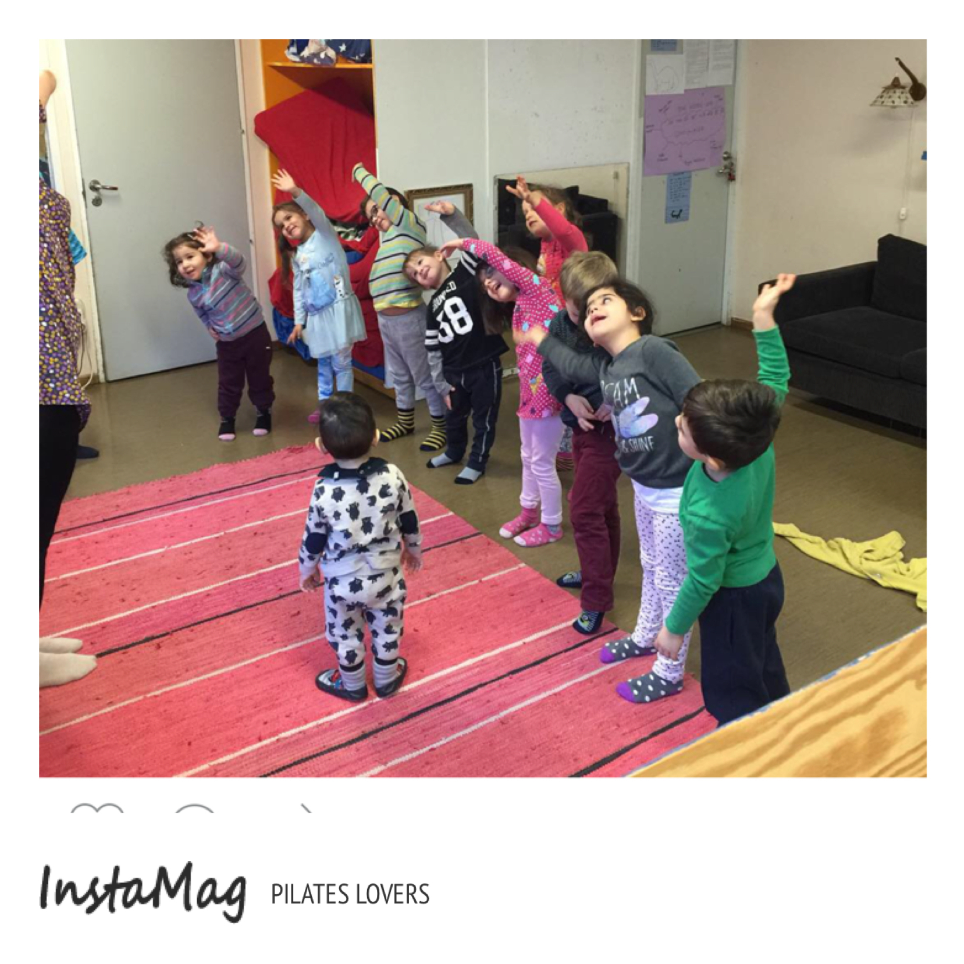
Nästa vecka städar Markos familj mån,tis Levis familj torsdag Önskar alla en fin helg!

